Муниципальное автономное дошкольное образовательное учреждение
детский сад общеразвивающего вида № 172 г.о. Самара

Праздник 8 Марта для детей 2 младшей группы

«Маму любят все на свете»

Составила и подготовила
музыкальный руководитель
Богатова Татьяна Владимировна

2012 – 2013 учебный год
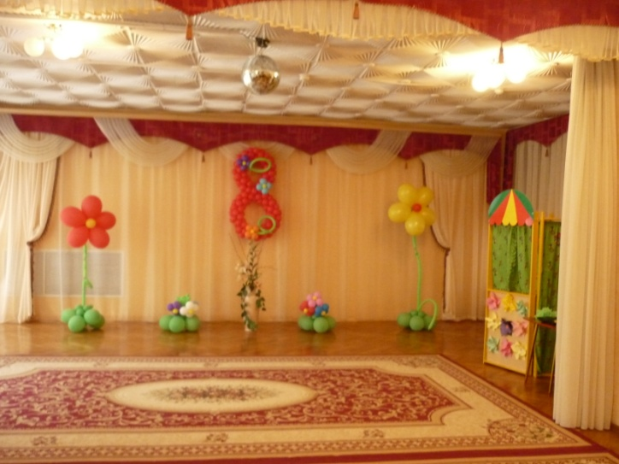
Зал празднично украшен.
Ход праздника:
Под весёлую музыку дети входят в зал парами и встают лицом к зрителям.
Ведущий:
Пригласили в гости к нам мы и бабушек и мам!
Большого счастья и здоровья – мы от души желаем вам!
Пусть день чудесный этот снежный, запомнится как самый нежный!
Как самый радостный и милый, весёлый, добрый и красивый!
Поздравленья вы наши примите, выступленья детей посмотрите!
Песня «Поздравляем с праздником!» Н.Караваевой
Дети:
- Мама – лучик золотой, я люблю играть с тобой,
По тебе скучаю я, мама – ласточка моя!
- Мама, мамочка моя, самая любимая,
Очень я тебя люблю, и целую, милая!
- Я сегодня не шалю, вовсе не проказник,
Догадались, почему? Потому что праздник!
- Мамы дорогие, мы очень любим вас,
И песенку весёлую споём для вас сейчас!

Песня «Мы запели песенку» Р. Рустамова
Дети:
- Почему 8 марта солнце ярко светит?
Потому что наши мамы лучше всех на свете!
- Мы для мамы спляшем, песенки поём,
Мы поздравим наших мам с Женским днём!
Ведущий: Будем праздник продолжать, веселиться, танцевать,
Громче музыка играй, праздник мам продолжай!
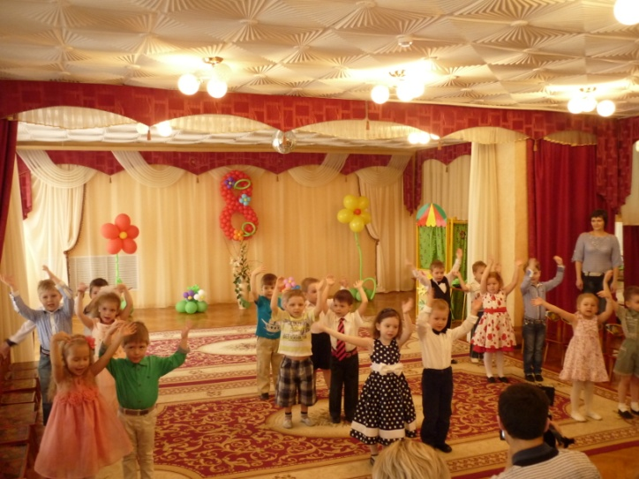
Танец «Веснушки»
Т. Боковой

После танца дети садятся на стульчики, в зал влетает Карлсон.
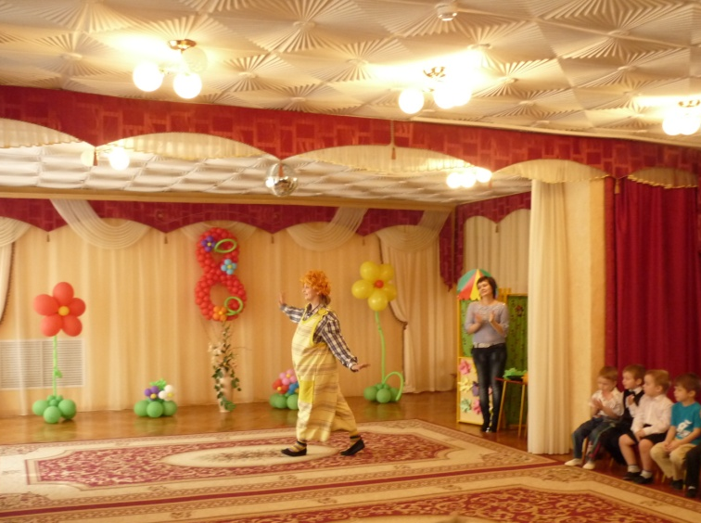
Карлсон: Привет вам всем! А вот и я! Должны по книжке знать меня!
Я, Карлсончик, я игрун, лучший в мире я болтун! Я так воспитан и умён, что с Мери Поппинс я знаком, я пришёл на праздник к вам, чтоб поздравить всех бабушек, девочек, воспитателей и всех мам! Поздравляю я вас всех, с 8 марта всех, всех, всех! Сколько вижу малышей, бегу здороваться скорей! (подбегает к детям, здоровается за руку). Вы будете со мной дружить? Играть и шуточки шутить?
Ответы детей.
Карлсон: А знаете, кто самый лучший дружильщик? Конечно я, Карлсончик! А дружить мы с вами будем вот как: надеюсь, у вас сладости есть? Всякие там печенье, варенье, шоколадки, мармеладки…
Ведущий: Ай – ай – ай, Карлсончик, мы все знаем, что ты очень любишь сладости, а разве ты не знаешь, что если много кушать сладкого могут испортиться зубки, но мы тебя очень ждали в гости и всё – таки приготовили тебе сладкий сюрприз! Мы тебя сегодня угостим сладким и вкусным йогуртом!
Карлсон: Йогуртом? Я очень люблю сладкие йогурты. Я так рад , что прилетел к вам в гости, вы такие добрые! Ну угощайте меня скорей, угощайте!
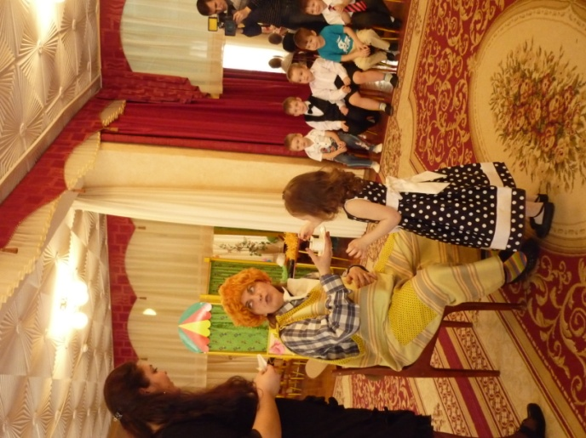
Игра «Угости Карлсона йогуртом»
Карлсон: Ох и наелся я! Спасибо! Очень вкусно было! Ребята, а ваши мамы и бабушки тоже любят сладкое, уж я это знаю от своей бабулечки, я когда к ней прилетаю, то приношу ей 10000 йогуртов, тортов, пирожных, морожных, и мы с ней весь день пьём чай. Очень мне хочется посмотреть, какие вы ребятки, заботливые, как вы любите своих бабушек и мамочек! Теперь пора и посмотреть как вы своих мамулечек и бабулечек умеете наряжать!
Игра «Наряди маму и бабушку»
Карлсон: Ох уж и малыши! Просто молодцы! Вижу, как вы любите своих мамулечек и бабулечек! Ну, прямо как я!
Ведущий: Да, Карлсон, наши дети очень любят своих мамочек и бабушек.
Дети: Мы мамам дорогим и бабушкам родным,
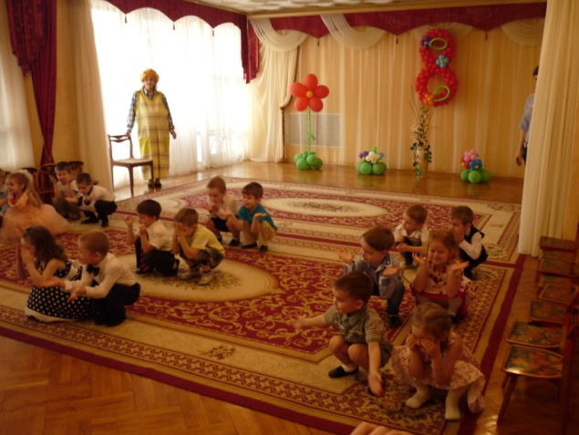
Весёлый танец подарить хотим!
Чтоб весёлыми все были,
чтобы нас всегда любили!
Танец «Губки бантиком»
Карлсон: Очень постарались наши малыши, танцы у ребяток очень хороши!
Ребята, а вы знаете, кто самый лучший игрун в мире? Ну конечно я!
Поиграть пришла пора!
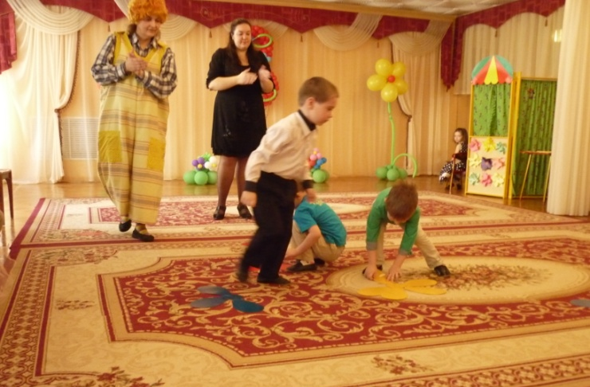
Ведущий: Будем весело играть да гостей развлекать!
Игры «Мамины помощники»
«Собери цветок»
Ведущий: Наши дети всё спешили, к празднику стихи учили,
И сейчас, в самый раз, мы стихи прочтём для вас!
Стихи.
Ведущий: Наши милые бабули, наших мам и пап мамули!
Мы хотим поздравить вас, песню посвящаем вам!
Песня о бабушке Е. Гомоновой.
Карлсон:
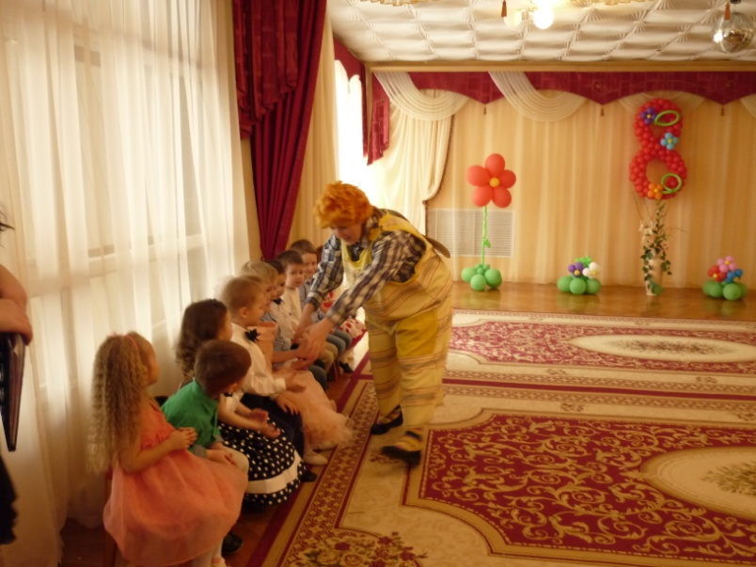
Ну, ребятки, вы меня совсем растрогали своей песенкой, мне так сильно к бабушке своей захотелось, очень соскучился я по ней, нужно мне её тоже с праздником 8 Марта поздравить, буду собираться в дорогу, очень был рад повидаться с вами, побегу, нужно ещё на крышу залететь, подарок для бабулечки взять! Ну ладно, до свиданья, мои маленькие друзья! Ещё раз всех с праздником! Дорогие мамы и бабушки! До скорых встреч!
(улетает)
Ведущий: Мы с ребятками решали, что же мамам ещё подарить?
Ведь подарок , все мы знаем, самым лучшим должен быть!

Мы с ребятами покажем сказочку для вас!
Вы похлопайте артистам! Сказка началась.
«Сказка о маленьком Утёнке »
Ведущий: Был у Уточки ребёнок,
Утя – маленький утёнок.
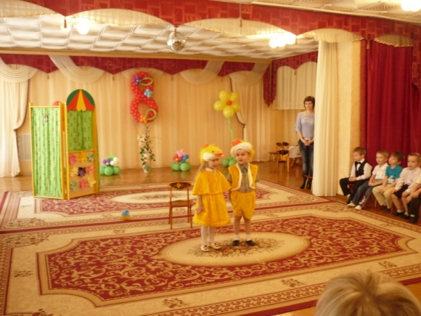
Уточка: Мама Утю очень баловала,
За него игрушки убирала, одевала и кормила с ложки,
Называла: «Маленький мой крошка!»
Ведущий: Однажды Утя к мамочке пришёл
И разговор такой завёл…
Утёнок: Не хочу быть маленьким я, мама!
Хочу быстро вырасти большим, как папа!
Я сейчас отправлюсь погулять,
Чтоб на мой вопрос ответы поискать.
Я очень быстро вырасти хочу,
Кого я встречу, у того спрошу.
Ведущий: И Утя очень быстро убежал,
Вдруг Лягушонка на пути он повстречал!
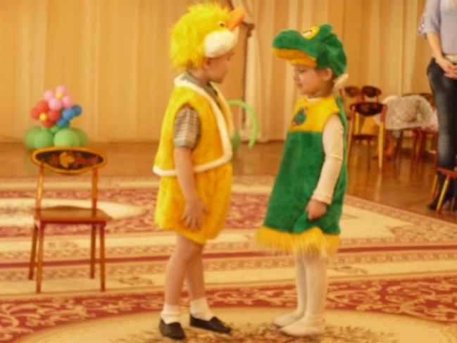
Утёнок: Позвольте вам задать вопрос один:
Как можно быстро вырасти большим?
Лягушонок: Может быть ты
на стульчик встанешь?
Сразу, Утя, ты высоким станешь!
(Утёнок забирается на пенёк)
Ведущий: И Утя наш на стульчик взгромоздился,
А Лягушонок посмотрел и удивился…
Лягушонок: Нет, не изменилось ничего,
Утёнок на пенёчке – вот и всё!
Ведущий: Лягушка мило улыбнулась,
И ускакав, не обернулась!
А Утя очень огорчился, и со стульчика спустился,
Вдруг видит перед ним Грибок,
Стоит на ножке, шляпка вбок!
Утёнок: Позвольте вам задать вопрос один?
Как можно быстро вырасти большим?
Ведущий: А Грибочек отвечает:
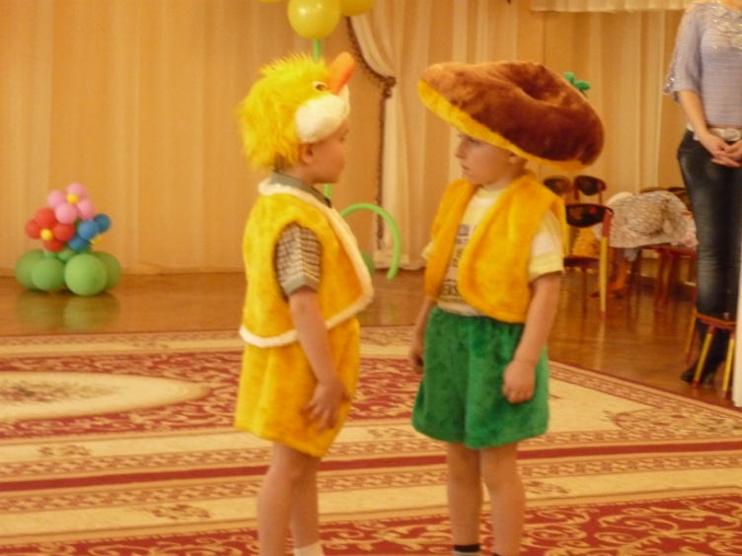
Грибок: Расти мне дождик помогает ,
Когда меня водичкой поливает,
Сейчас я в лейке принесу воды,
И сразу будешь ты большим!
Полью тебе на крылышко, на хвостик,
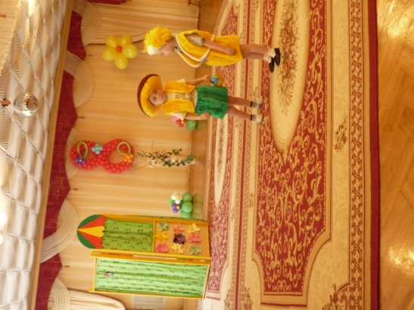
Расти большим у Ути клювик – носик!
Ведущий: Утёнок наш до ниточки промок,
И от Грибка пустился наутёк.
Ведущий: Утёнок по тропинке побежал,
Вдруг на пути он Хрюшу повстречал.
Утёнок: Позвольте вам задать вопрос один -
Как можно быстро вырасти большим?
Хрюша: Нужно много кушать, никого не слушать.
Тогда сбудется мечта, станешь ты большим как я!
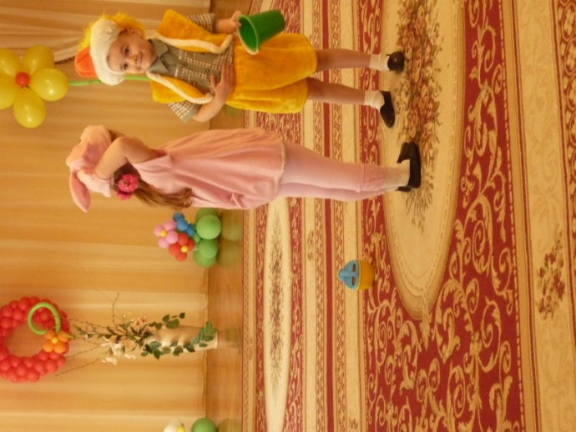
Ведущий: Утёнок с этим согласился и с Поросёнком подружился!
Наш Хрюша Утю угостил,
ведро с морковкою вручил.
Утёнок быстро съел ведро и Хрюшу он спросил: «Ну что?»
Хрюша: Не изменилось ничего, ты толстый маленький утёнок,
Только и всего!
Ведущий: Утёнок очень огорчился, и дальше в путь опять пустился.
Навстречу Белочка идёт, а Утя свой вопрос ей задаёт…
Утёнок: Позвольте мне задать вопрос один :
Как можно быстро вырасти большим?
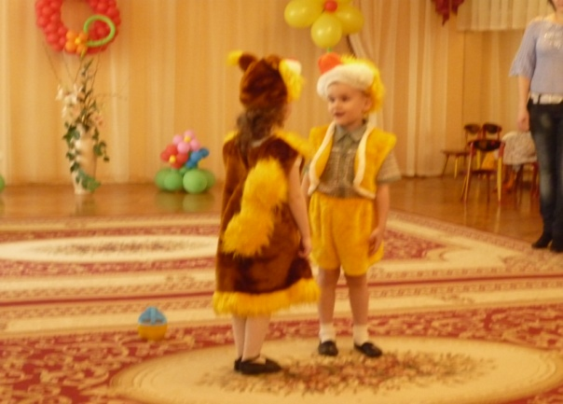
Белочка:
Чтоб быстро вырасти большим ,
Ты должен помогать другим!
Сначала убери свои игрушки ,
Помой посуду, маме помоги,
Сам одевайся на прогулку, много кушай,
Тогда и быстро взрослым станешь ты!

Утёнок: Спасибо, Белочка,
теперь я к маме побегу,
Всё это сделать я смогу!
Ведущий: И вот когда в свой домик Уточка вошла,
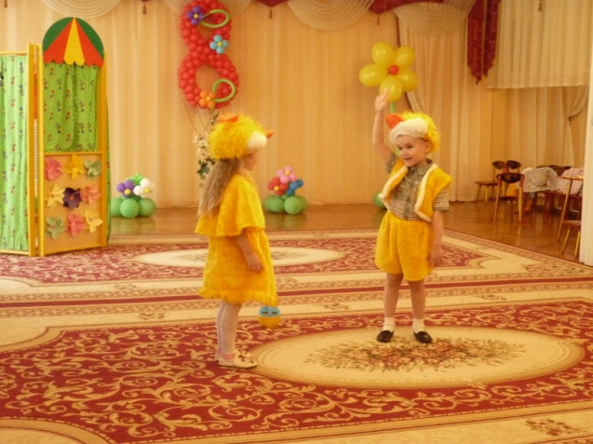
От удивленья крылья развела…
Уточка: Кто в комнате порядок наводил?
Утёнок: Я!
Уточка: А кто посуду грязную помыл?
Утёнок: Я!
Уточка: А кто цветочки поливал?
Утёнок: Я!
Уточка: Сыночек мой , совсем ты взрослым стал!
Утёнок: Ура!
Ведущий: Вот так ребята, чтобы большими стать…
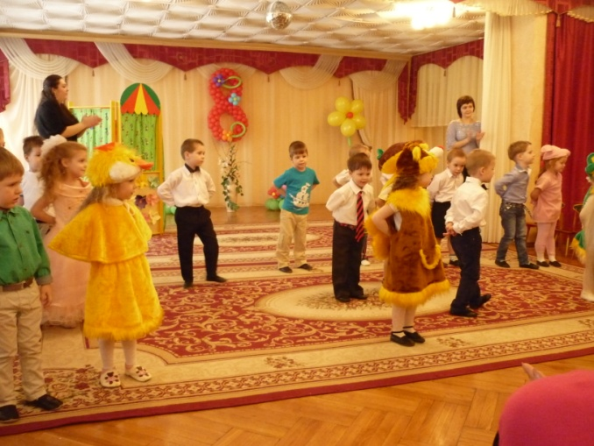
Все вместе: Нам надо мамам помогать!

«Танец Утёнка
и его друзей»

Ведущий: 8 марта все мы встретили,
да как праздник прошёл, не заметили.

Мы хотим вам на прощанье
всем здоровья пожелать!
Будьте счастливы! Любимы!
И всегда неотразимы!
Целуем мы добрые славные руки,
С любовью к вам, ваши дети и внуки!

Песня «Маму любят все на свете»
С. Насауленко
До свиданья, в добрый час!
Ждём ещё на праздник вас!
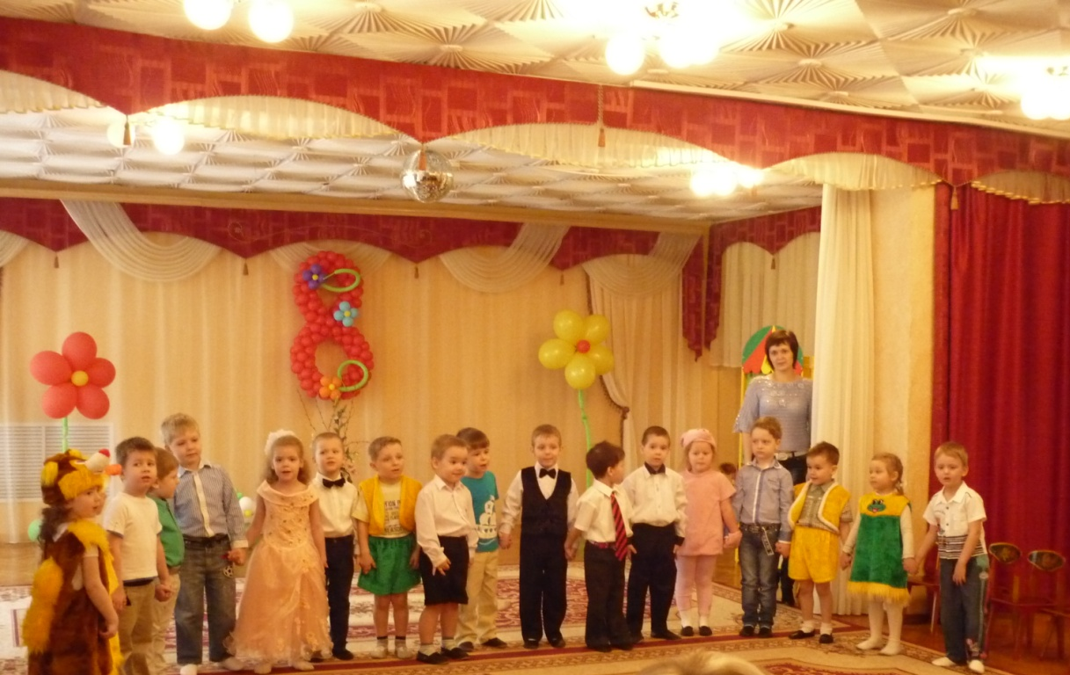

Дети уходят в группу.

